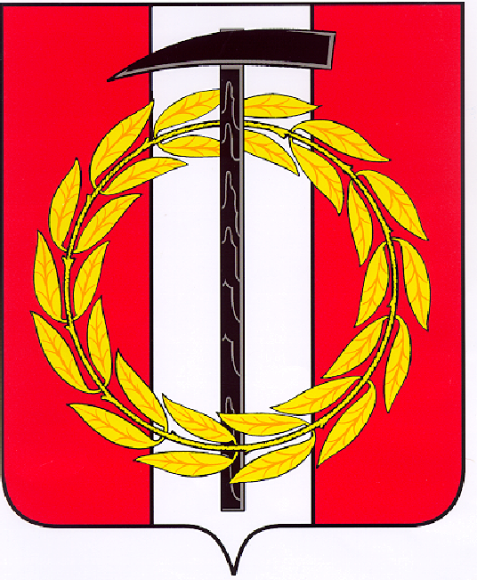
Собрание депутатов Копейского городского округа
Челябинской области

РЕШЕНИЕ

21.08.2024 1134
от _______________№_____

Об утверждении Положения
об удостоверении
и нагрудном знаке депутата
Собрания депутатов
Копейского городского округа

В соответствии с федеральными законами от 12 июня 2002 года № 67-ФЗ «Об основных гарантиях избирательных прав и права на участие в референдуме граждан Российской Федерации», от 06 октября 2003 года № 131-ФЗ «Об общих принципах организации местного самоуправления в Российской Федерации», Уставом муниципального образования «Копейский городской округ»,
Собрание депутатов Копейского городского округа
РЕШАЕТ:
1.Утвердить Положение об удостоверении и нагрудном знаке депутата Собрания депутатов Копейского городского округа (приложение 1).
2. Утвердить образец удостоверения депутата Собрания депутатов Копейского городского округа и описание удостоверения депутата Собрания депутатов Копейского городского округа (приложение 2).
3. Утвердить образец нагрудного знака депутата Собрания депутатов Копейского городского округа и описание нагрудного знака депутата Собрания депутатов Копейского городского округа (приложение 3).
4. Контроль исполнения настоящего решения возложить на постоянную комиссию по организационным, правовым и общественно-политическим вопросам Собрания депутатов Копейского городского округа.
5. Настоящее решение вступает в силу со дня его принятия.

Председатель Собрания депутатов
Копейского городского округа Е.К. Гиске

Приложение 1
к решению Собрания депутатов
Копейского городского округа
от 21.08.2024 г. № 1134

Положение
об удостоверении и нагрудном знаке депутата Собрания депутатов Копейского городского округа

1. Удостоверение депутата Собрания депутатов Копейского городского округа (далее - депутат) является документом, подтверждающим правовой статус депутата.
2. Нагрудный знак депутата (далее - нагрудный знак) является отличительным знаком депутата.
3. Удостоверение депутата подписывается председателем Собрания депутатов Копейского городского округа.
4. Оформление и выдачу удостоверений депутатов осуществляет сотрудник аппарата Собрания депутатов Копейского городского округа (далее - аппарат).
5. Удостоверение депутата (далее - удостоверение) выдается депутату вместе с нагрудным знаком под подпись в журнале учета выдачи удостоверений и нагрудных знаков, форма которого утверждается распоряжением председателя Собрания депутатов Копейского городского округа.
6. Удостоверения и нагрудные знаки выдаются депутатам в соответствии с алфавитным порядком фамилий, имен, отчеств депутатов.
При избрании депутата на дополнительных выборах удостоверению присваивается номер, следующий по порядку.
7. Депутат пользуется удостоверением и нагрудным знаком в течение срока полномочий депутата.
8. Депутат обязан обеспечить сохранность удостоверения и нагрудного знака.
В случае утраты (порчи) удостоверения и (или) нагрудного знака депутат обращается с письменным заявлением на имя председателя Собрания депутатов Копейского городского округа о выдаче другого удостоверения и (или) другого нагрудного знака. В заявлении указывается причина утраты (порчи) удостоверения или нагрудного знака.
На основании письменного разрешения председателя Собрания депутатов Копейского городского округа аппаратом депутату выдается другое удостоверение и (или) другой нагрудный знак в следующем порядке:
1) при утрате депутатом удостоверения ему оформляется и выдается удостоверение с другим номером. Ранее выданное удостоверение считается недействительным;
2) при порче удостоверения депутату оформляется и выдается другое удостоверение с тем же номером. При этом испорченное удостоверение сдается депутатом в аппарат.
9. При изменении фамилии, имени, отчества депутата ему оформляется и выдается другое удостоверение с тем же номером. При этом ранее выданное удостоверение сдается в аппарат и считается недействительным.
10. Удостоверение считается недействительным:
1) по истечении срока полномочий Собрания депутатов Копейского городского округа;
2) в случае досрочного прекращения полномочий депутата, в том числе смерти депутата, со дня, следующего за днем принятия соответствующего решения Собрания депутатов Копейского городского округа.
11. Удостоверения, сданные в аппарат, подлежат уничтожению. Отметка об уничтожении удостоверения делается в журнале учета выдачи удостоверений и нагрудных знаков.
12. По истечении срока полномочий Собрания депутатов очередного созыва удостоверение и нагрудный знак остаются у лица, исполнявшего полномочия депутата.
13. В случае досрочного прекращения полномочий депутата, за исключением случая, предусмотренного пунктом 14 настоящего Положения, удостоверение сдается лицом, исполнявшим полномочия депутата, в аппарат.
Лицо, депутатские полномочия которого прекращены досрочно, вправе обратиться с письменным заявлением на имя председателя Собрания депутатов Копейского городского округа с просьбой оставить удостоверение для памятного хранения. С письменного разрешения председателя Собрания депутатов Копейского городского округа аппарат возвращает погашенное удостоверение лицу, депутатские полномочия которого прекращены досрочно. Погашение удостоверения производится путем прокалывания дыроколом в нижней правой части правой стороны удостоверения.
В случае невозможности возврата удостоверения вследствие его утраты лицо, депутатские полномочия которого прекращены досрочно, обращается с соответствующим письменным заявлением на имя председателя Собрания депутатов Копейского городского округа. Утраченное удостоверение объявляется недействительным.
Нагрудный знак при досрочном прекращении полномочий депутата остается у лица, исполнявшего полномочия депутата.
14. В случае смерти депутата удостоверение и нагрудный знак остаются для хранения у члена его семьи (супруги (супруга), отца, матери, сына, дочери) или другого родственника.

Приложение 2
к решению Собрания депутатов
Копейского городского округа
от 21.08.2024 г. № 1134

Образец
удостоверения депутата Собрания депутатов Копейского городского округа

Образец обложки удостоверения

Образец бланка внутренней вклейки

Описание
удостоверения депутата Собрания депутатов Копейского городского округа

Удостоверение депутата Собрания депутатов Копейского городского округа (далее - удостоверение) представляет собой книжечку в твердой обложке размером 105 x 70 мм бордового цвета.
На лицевой стороне удостоверения, изготовленного из натуральных кожаных материалов, помещена выполненная золотым теснением надпись – УДОСТОВЕРЕНИЕ ДЕПУТАТА.
На левой внутренней стороне обложки удостоверения справа размещен герб Копейского городского округа. Под гербом располагается надпись «Собрание депутатов Копейского городского округа Челябинской области».
На левой внутренней стороне обложки удостоверения слева помещается фотография депутата размером 30х40 мм. Под фотографией располагается надпись с наименованием должности председателя Собрания депутатов Копейского городского округа и пробел для подписи председателя.
На правой внутренней стороне обложки текст следующего содержания:

«Удостоверение №___
Выдано ______________________
(фамилия)
_________________________________________
(имя, отчество)
является депутатом Собрания депутатов Копейского
городского округа по избирательному округу № ____
Действительно до «___» ________20___г.
Дата выдачи «___» ___________20___г.»

Печать Собрания депутатов Копейского городского округа ставится на левой стороне обложки в центре, захватывая правый нижний угол фотографии и подпись председателя Собрания депутатов Копейского городского округа.

Приложение 3
к решению Собрания депутатов
Копейского городского округа
от 21.08.2024 г. № 1134

Образец
нагрудного знака депутата Собрания депутатов Копейского городского округа

Описание
нагрудного знака депутата Собрания депутатов Копейского городского округа

Нагрудный знак депутата Собрания депутатов Копейского городского округа (далее - нагрудный знак) представляет собой изображение развевающегося флага бордового цвета.
Размеры нагрудного знака: длина - 35 мм; высота у древка - 18 мм; высота у свободного края - 15 мм. Крепление - цанговые зажимы (2 штуки).
Основа нагрудного знака изготовлена из латуни или иного материала золотистого цвета. Древко, кайма флага, текст являются элементами нагрудного знака и выполняются в тон основы нагрудного знака.
На полотнище флага слева размещен герб Копейского городского округа. Справа на полотнище флага расположена надпись: на первой строке – «ДЕПУТАТ», на второй строке – «СОБРАНИЯ», на третьей строке – «КОПЕЙСКОГО», на четвертой строке – «ГОРОДСКОГО ОКРУГА».
Весь нагрудный знак залит объемной прозрачной смолой.

